ТУБӘН ӘЛКИ КИТАПҺАНӘСЕНДӘ ЧАРА УЗДЫ

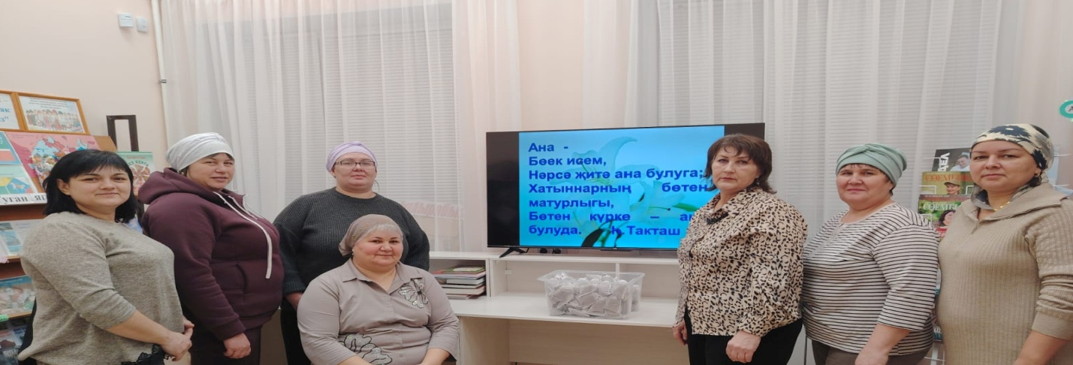

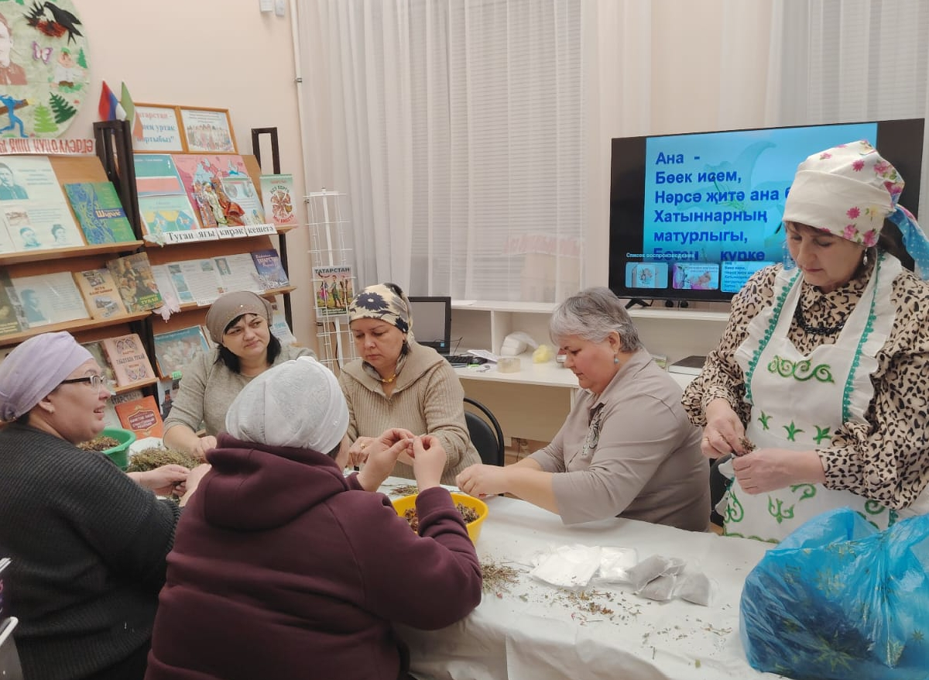

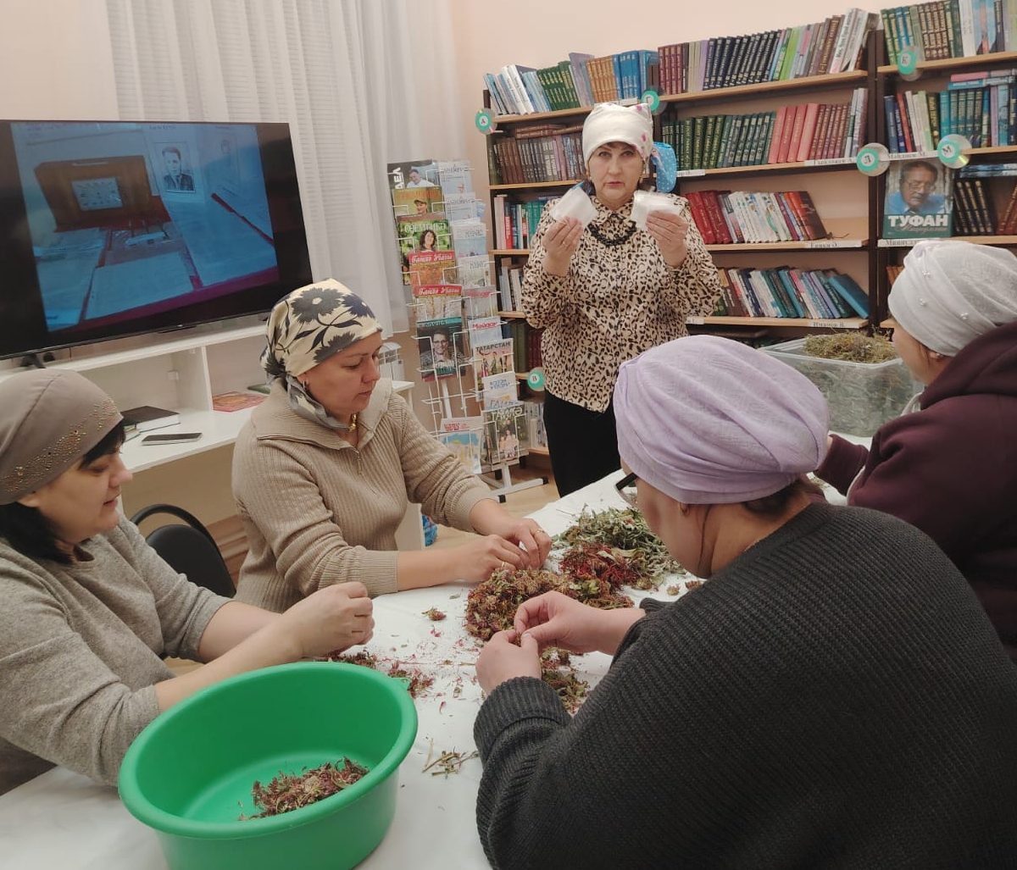

Районыбыз халкы төрле яклап махсус хәрби операциядә катнашучыларга ярдәм күрсәтә. Кемдер токмач кисә, кемдер җылы оекбашлар бәйли, кайсыберсе гуманитар ярдәм өчен кирәк-ярак җыюны оештыра.Болар һәрберсе дә бик саваплы гамәл.Түбән Әлки авыл китапханәсе дә, авылдашлар белән бердәм булып бу игелекле гамәлгә үз өлешебезне кертергә булдык. Моның өчен ямьле җәй айларында туган табигатебездә тирбәлеп үскән җиләкләр, хуш исле үләннәрне тупладык, күләгәдә киптердек. Инде менә шул киптергән чималларны кулланыр вакыт җитте. "Әнием чәе"- әнием диюгә чыннан да күз алдыбызга баласына изге догада булган әнкәйләр килеп баса. Я, раббым барлык әнкәйләрнең дә догалары кабул булсын иде.
Махсус операциядәге егетләребез без ясаган чәйләрне эчкән саен туган йортын, газиз әнкәйләрен, гаиләсен исләренә төшереп торсын. Шул шифалы чәйләрне эчкән саен беләкләрендә көч артсын,тәннәре сихәтләнсен,тиз арада җиңү белән әйләнеп кайтсыннар иде дигән теләктә калабыз.
--

С ТОЛ
ОБРАЩЕНИЙ

